附件2

深圳市建筑工务署
投影机入库申报资料

申报企业名称：______________________（加盖公章）
申报企业注册地址：_____________________
投影机制造工厂地址：_________________
联 系 人：____________________________
联系电话：____________________________
申请日期：____________________________
目录
申报材料真实性承诺书 1
表1-1 材料设备制造商基本信息表 2
表1-2 材料设备代理商基本信息表 4
表2 供应商简介 6
表3 企业基本信息评价表 8
证明材料3.1：企业基本信息证明 10
证明材料3.2：企业信用等级证明 11
证明材料3.3：投影机加工最早时间证明 12
证明材料3.4：2019年申报企业年营业收入证明 13
证明材料3.5：2019年申报企业投影机销售额证明 14
证明材料3.6：建筑面积证明 15
表4 生产设备设施评价表 16
证明材料4.1：投影机加工工艺流程 18
证明材料4.2：投影机生产设备设施证明 19
表5 原材料/元器件及成品检验能力评价表 28
证明材料5.1：产品质控文件 30
证明材料5.2：原材料检测能力证明 31
证明材料5.3：成品检测能力证明 34
证明材料5.4：国家实验室认可CNAS证书 48
表6 研发能力与技术水平评价表 49
证明材料6.1：参编标准证明 50
证明材料6.2：公司专利证明 51
证明材料6.3：高新技术企业证明 53
证明材料6.4：科技进步奖的证明 54
证明材料6.5：产品相关配套软件先进性证明 55
表7 管理体系认证及产品认证评价表 56
证明材料7.1：质量管理体系认证情况证明 57
证明材料7.2：质量管理体系认证运行情况 60
证明材料7.3：投影机产品认证证明 61
证明材料7.4：企业价格管理体系 62
表8 项目应用情况评价表 64
证明材料8.1：灯光秀应用情况 65
证明材料8.2：娱乐项目应用情况 69
证明材料8.3：文体会展应用情况 73
证明材料8.4：政府机构应用情况 77
证明材料8.5：教育机构应用情况 79
表9 供货及售后能力评价表 83
证明材料9.1：售后服务机构信息 84
证明材料9.2：售后服务体系 85
证明材料9.3：售后专业技术人员证明 88
证明材料9.4：产品质保及服务响应承诺书 89
证明材料9.5：投影机销售方证明 90
证明材料9.6：投影机供货周期证明 91

申报材料真实性承诺书

深圳市建筑工务署：
我公司声明：此次申报深圳市建筑工务署投影机参考品牌库所提交的申报材料内容和所附资料均真实、合法、完整，如有不实之处，愿承担相应的法律责任，并承担由此产生的一切后果。
特此承诺！

单位（盖章）

单位法定代表人或代理人（签字）：

年 月 日

表1-1 材料设备制造商基本信息表
制造商名称
公司性质 | □ 国企 □ 股份制 □私企/集体  □中外合资 □外商独资 □ 其它
制造商注册地址
制造商生产地址
主营产品
材料设备类别 | □结构用材 □建筑装饰材料  □强电 □弱电  □暖通、空调 □给排水、消防
产品品牌名称 |  | 品牌LOGO
法人代表 |  | 岗位
身份证号码 |  | 社保号码
手机号码 |  | 电子邮箱
销售负责人 |  | 岗位
身份证号码 |  | 社保号码
联系电话 |  | 电子邮箱
销售业务人员 |  | 岗位
身份证号码 |  | 社保号码
联系电话 |  | 电子邮箱
其他业务人员 |  | 岗位
身份证号码 |  | 社保号码
联系电话 |  | 电子邮箱
公司传真号码
制造商营业执照 | □有 □无 | “三证合一”  营业执照 |  | □有 □无
制造商组织机构代码证 | □有 □无
制造商税务登记证 | □有 □无
近三年完税证明 | □有 □无

表1-2 材料设备代理商基本信息表
代理商名称
公司性质 | □ 国企 □ 股份制 □私企/集体  □中外合资 □外商独资 □ 其它
代理商地址
法人代表 |  |  | 岗位
身份证号码 |  |  | 社保号码
手机号码 |  |  | 电子邮箱
销售负责人 |  |  | 岗位
身份证号码 |  |  | 社保号码
联系电话 |  |  | 电子邮箱
销售业务人员 |  |  | 岗位
身份证号码 |  |  | 社保号码
联系电话 |  |  | 电子邮箱
其他业务人员 |  |  | 岗位
身份证号码 |  |  | 社保号码
联系电话 |  |  | 电子邮箱
公司传真号码
主营产品
材料设备类别 | □结构用材 □建筑装饰材料  □强电 □弱电  □暖通、空调 □给排水、消防
产品品牌名称 |  | 代理品牌LOGO
产品生产地址
产品制造商名称
代理商营业执照 | □有 □无 |  | “三证合一”  营业执照 |  | □有 □无
代理商组织机构代码证 | □有 □无
代理商税务登记证 | □有 □无
近三年完税证明 | □有 □无

表2 供应商简介
一、供应商概述（发展历程、厂房面积、业务范围、主要设备等介绍）

二、供应商主营产品
- 产品1：
- 产品2：
三、投影机相关产品
1、产品系列1：
2、产品系列2：
3、产品系列3：
2、产品系列4：
四、投影机应用情况（按近三年工程应用量大小排序，如有在深圳市建筑工务署项目使用情况，填报时请备注）
1、项目名称： 使用时间 用量 合同额
2、项目名称： 使用时间 用量 合同额
3、项目名称： 使用时间 用量 合同额
五、供应商认为需要补充的其他信息
（不够可加页）

投影机商标注册证书及使用权证明

表3 企业基本信息评价表
序号 | 项 目 | 评分点 | 分值 | 得分 | 企业提供证明材料参考 | 备注
一 | 企业基本情况 |  | 10
1 | 企业成立时间（1分） | □成立时间≥8年 | 1 |  | 企业营业执照等 | 截止日期：以报名公告发布月份的上月底计算。  单选
 |  | □4年≤成立时间＜8年 | 0.5
 |  | □成立时间＜4年 | 0
2 | 企业注册资金（1分） | □注册资金≥20000万元 | 1 |  |  | 单选
 |  | □10000万元≤注册资金＜20000万元 | 0.5
 |  | □注册资金＜10000万元 | 0
3 | 企业注册地址（1.5分） | □位于深圳地区（含深汕合作区） | 1.5 |  |  | 单选
 |  | □位于深圳外广东省内 | 0.5
 |  | □位于广东省外 | 0
4 | 企业信用等级（1.5分） | □AAA级 | 1.5 |  | 企业信用等级证书 | 证书应现行有效  证书具有网站查询。  单选
 |  | □AA级 | 1
 |  | □A级 | 0.5
 |  | □A级以下 | 0
5 | 入库产品生产时间(1分) | □生产时间≥8年 | 1 |  | 入库产品最早生产时间证明材料等 | 以报名公告发布月份的月底计算。  单选
 |  | - □4年≤生产时间＜8年 | 0.5
 |  | □生产时间＜4年 | 0
6 | 企业年营业收入(1分) | □2019年销售额≥15亿元 | 1 |  | 上年度企业财务审计报告等。 | 单选
 |  | □10亿元≤2019年销售额＜15亿元 | 0.5
 |  | □2019年销售额＜10亿元 | 0
 | 入库产品年销售额（1分） | □2019年销售额≥10亿元 | 1 |  | 申报企业出货清单及其他证明。 | 单选
 |  | □5亿元≤2019年销售额＜10亿元 | 0.5
 |  | □2019年销售额＜5亿元 | 0
7 | 建筑面积（2分） | □建筑面积≥10000m² | 2 |  | 房产证明或租赁合同等。 | 建筑面积用于办公生产。  单选
 |  | □5000m²≤建筑面积＜10000m² | 1.5
 |  | □2500m²≤建筑面积＜5000m² | 1
 |  | □建筑面积＜2500m² | 0.5

证明材料3.1：企业基本信息证明
- 公司营业执照、组织机构代码、税务登记证、代理商授权证明资料等。

证明材料3.2：企业信用等级证明
企业信用等级证书等。

证明材料3.3：投影机加工最早时间证明
提供最早生产投影机检验报告或销售合同等有效证明材料。

证明材料3.4：2019年申报企业年营业收入证明
提供2019年的公司财务审计报告

证明材料3.5：2019年申报企业投影机销售额证明
提供2019年出货清单及销售合同或其他有效证明材料。

证明材料3.6：建筑面积证明
提供房产证、租赁合同等面积证明材料。

表4 生产设备设施评价表
序号 | 项 目 | 评分点 |  | 分值 | 得分 | 企业提供证明材料参考 | 备注
二 | 生产设备设施 |  |  | 15
1 | 车间防尘措施（3分） | □恒温恒湿 |  | 0.5 |  | 近期温湿度记录；空调采购合同或发票 | 多选
 |  | □负压（车间内部气压高于外部气压） |  | 1 |  | 风压记录
 |  | □进口风淋室 |  | 1 |  | 风淋设备维护保养记录。
 |  | □员工着装 |  | 0.5 |  | 现场照片
2 | 防静电措施（3分） | □有防静电管理体系文件 |  | 1 |  | 相关管理体系文件 | 多选
 |  | □有接地电阻定期检测记录 |  | 1 |  | 接地电阻检测记录、作业指导书
 |  | □生产组装员工防静电措施 |  | 1 |  | 员工佩戴防静电手腕带、穿戴防静电服和鞋等现场照片
3 | 光源生产（2分） | □自有生产设备，供给投影机光源 |  | 2 |  | 设备发票或采购合同等。 | 单选
 |  | □无生产设备，外购投影机光源 |  | 1
4 | 组装能力（4分） | 色轮组装 | □自动化 | 3 |  | 主要加工设备发票或采购合同等。 | 全自动化：指生产过程所指定的工序都不需要人直接进行生产操作 ，人只是间接地看管和监督机器运转，而由机器连续地、重复地自动生产出一个或一批产品。  半自动化：部分采用自动控制和自动装置，而另一部分则由人工操作机器进行生产。  单选
 |  |  | □半自动化 | 2
 |  |  | □全人工 | 1
 |  |  | □无组装能力 | 0
 |  | 整机组装设备 | □精密点胶机 | 0.5 |  | 设备发票或采购合同等。 | 多选
 |  |  | □UV固化机 | 0.5
5 | 包装（2分） | □全自动或半自动 |  | 2 |  | 设备发票或采购合同。 | 全自动化：指生产过程所指定的工序都不需要人直接进行生产操作 ，人只是间接地看管和监督机器运转，而由机器连续地、重复地自动生产出一个或一批产品。  半自动化：部分采用自动控制和自动装置，而另一部分则由人工操作机器进行生产。  单选
 |  | □全人工 |  | 1
6 | 不合格品管理（1分） | □有不合格品的处理流程文件 |  | 0.5 |  | 流程文件  产品管理现场照片 | 多选
 |  | □合格品、不合格品有分区管理 |  | 0.5

证明材料4.1：投影机加工工艺流程
提供产品生产工艺流程文件等

证明材料4.2：投影机生产设备设施证明
- 车间防尘措施
  - 无尘车间记录证明
温湿度记录照片（原件待查）

风压记录照片（原件待查）
员工着装照片
  - 无尘车间设备证明
    - 空调
设备1名称
设备1参数
此处附设备1外观照片

此处附设备1铭牌照片

此处附设备1采购凭证或设备所有权证明

…………
根企业据设备所有数量，自行增加表格。照片可自行调整大小，须清晰可见。无法辨认的，不得分。
    - 风淋室
设备1名称
设备1参数
此处附设备1外观照片

此处附设备1铭牌照片

此处附设备1采购凭证或设备所有权证明

…………
根企业据设备所有数量，自行增加表格。照片可自行调整大小，须清晰可见。无法辨认的，不得分。

- 防静电措施
  - 防静电管理体系文件
此处附防静电管理文件关键页（原件待查）

  - 接地电阻定期测试记录
此处附接地电阻作业指导书关键页（原件待查）
此处附接地电阻测试记录关键页（原件待查）
员工着装照片
  - 接地电阻测试设备
设备1名称
设备1参数
此处附设备1外观照片

此处附设备1铭牌照片

此处附设备1采购凭证或设备所有权证明

…………
根企业据设备所有数量，自行增加表格。照片可自行调整大小，须清晰可见。无法辨认的，不得分。
- 光源生产设备
设备1名称
设备1参数
此处附设备1外观照片

此处附设备1铭牌照片

此处附设备1采购凭证或设备所有权证明

…………
根企业据设备所有数量，自行增加表格。照片可自行调整大小，须清晰可见。无法辨认的，不得分。

- 组装能力
  - 色轮组装设备
设备1名称
设备1参数
自动化程度 | □自动化、□半自动化、□全人工、□无组装能力
此处附设备1外观照片

此处附设备1铭牌照片

此处附设备1采购凭证或设备所有权证明

…………
根企业据设备所有数量，自行增加表格。照片可自行调整大小，须清晰可见。无法辨认的，不得分。

  - 整机组装设备
设备1名称
设备1参数
此处附设备1外观照片

此处附设备1铭牌照片

此处附设备1采购凭证或设备所有权证明

…………
根企业据设备所有数量，自行增加表格。照片可自行调整大小，须清晰可见。无法辨认的，不得分。

- 包装设备
设备1名称
设备1参数
自动化程度 | □自动化、□半自动化、□全人工、□无组装能力
此处附设备1外观照片

此处附设备1铭牌照片

此处附设备1采购凭证或设备所有权证明

…………
根企业据设备所有数量，自行增加表格。照片可自行调整大小，须清晰可见。无法辨认的，不得分。

- 不合格品管理
不合格品管理流程文件（首页及关键页照片）
样品分区管理现场照片
样品标识管理现场照片

表5 原材料/元器件及成品检验能力评价表
序号 | 项 目 | 评分点 |  | 分值 | 得分 | 企业报名提供资料参考 | 备注
三 | 原材料/元器件及成品检验能力 |  |  | 20
1 | 元器件检测（4分） | □影像测试仪 |  | 1 |  | 1.检测设备发票或采购合同，设备应为申报企业所有。  2.检测作业指导书或设备说明书。 | 元器件可靠性抽检
 |  | □镜头解像力测试仪 |  | 2 |  |  | 镜头检验：分辨被摄原物细节的能力
 |  | □Rohs测试仪 |  | 1 |  |  | 有害物质测试
2 | 测试环境（2分） | □恒温恒湿房间：  温度：(20±3) ℃  相对湿度：40％～75％  房间体积应能满足产品测试要求。 |  | 1 |  | 1.恒温恒湿空调发票或采购合同，设备应为申报企业所有。  2.测试房间图纸及照片 | 成品测试应具备的环境条件。
 |  | □测量暗室：杂散光照度≤1 lx |  | 1
3 | 光学测试（1.5分） | □照度计 |  | 0.5 |  | 1.检测设备发票或采购合同，设备应为申报企业所有。  2.检测作业指导书或设备说明书。 | 光输出、照度均匀性、对比度测试
 |  | □光积分球 |  | 1 |  |  | 测试量，色温，光效等参数
4 | 信号源测试（4.5分） | □视频信号发生器 | □支持4K分辨率 | 1.5 |  |  | 多选
 |  |  | □支持1080p分辨率 | 1
 |  |  | □支持3D格式 | 1
 |  | □音频信号发生器 |  | 1
5 | 噪声测试（0.5分） | □声级计 |  | 0.5 |  |  | A计权
6 | 能耗测试（1.5分） | □测试电源：  测试范围50W~1000W；  电压调整范围： 交流 50V～300V;频率调整范围 45Hz～55Hz |  | 1.5 |  |  | 功耗试验，电网电源适应性测试
7 | 安规测试（2分） | □接地电阻测试仪 |  | 0.5 |  |  | 接地电阻测试
 |  | □绝缘性能测试仪 |  | 0.5 |  |  | 绝缘电阻测试
 |  | □耐压测试试验仪 |  | 0.5 |  |  | 耐压绝缘测试
 |  | □泄露电流测试仪 |  | 0.5 |  |  | 泄露电流测试
8 | 环境适应测试（3分） | □高低温箱 |  | 1 |  |  | 高低温试验
 |  | □湿热箱 |  | 1 |  |  | 恒定湿热试验
 |  | □振动台 |  | 1 |  |  | 振动落试验
9 | 实验室资质（1分） | □获得国家实验室认可CNAS证书 |  | 1 |  | 实验室CNAS资质证书（申报企业所有） | 单选
 |  | □无 |  | 0
该项证明材料仅限所申报制造工厂的证明材料，非所申报工厂的材料不得分。

证明材料5.1：产品质控文件
提供企业投影机质量控制文件，例如：企业标准等。

证明材料5.2：原材料检测能力证明
- 影像测试仪
设备1名称
设备1参数
此处附设备1外观照片

此处附设备1铭牌照片

此处附设备1采购凭证或设备所有权证明

此处附设备1作业指导书首页和关键页

…………
根企业据设备所有数量，自行增加表格。照片可自行调整大小，须清晰可见。无法辨认的，不得分。
- 镜头解像力测试仪
设备1名称
设备1参数
此处附设备1外观照片

此处附设备1铭牌照片

此处附设备1采购凭证或设备所有权证明

此处附设备1作业指导书首页和关键页

…………
根企业据设备所有数量，自行增加表格。照片可自行调整大小，须清晰可见。无法辨认的，不得分。

- Rohs测试仪
设备1名称
设备1参数
此处附设备1外观照片

此处附设备1铭牌照片

此处附设备1采购凭证或设备所有权证明

此处附设备1作业指导书首页和关键页

…………
根企业据设备所有数量，自行增加表格。照片可自行调整大小，须清晰可见。无法辨认的，不得分。

证明材料5.3：成品检测能力证明
- 测试环境
  - 恒温恒湿房间
此处附恒温恒湿房照片
此处附温湿度记录照片（原件待查）

设备1名称
设备1参数
此处附设备1外观照片

此处附设备1铭牌照片

此处附设备1采购凭证或设备所有权证明（设备所有权应为所申报企业或所申报制造加工厂，否则不得分。）

此处附作业指导书首页和关键页

…………
根企业据设备所有数量，自行增加表格。照片可自行调整大小，须清晰可见。无法辨认的，不得分。

  - 测试暗室
此处附暗室照片
此处附照度测试记录照片（原件待查）

…………
根企业据设备所有数量，自行增加表格。照片可自行调整大小，须清晰可见。无法辨认的，不得分。

- 光学测试
  - 照度计
设备1名称
设备1参数
此处附设备1外观照片

此处附设备1铭牌照片

此处附设备1采购凭证或设备所有权证明（设备所有权应为所申报企业或所申报制造加工厂，否则不得分。）

此处附作业指导书首页和关键页

…………
根企业据设备所有数量，自行增加表格。照片可自行调整大小，须清晰可见。无法辨认的，不得分。

  - 光积分球
设备1名称
设备1参数
此处附设备1外观照片

此处附设备1铭牌照片

此处附设备1采购凭证或设备所有证明（设备所有权应为所申报企业或所申报制造加工厂，否则不得分。）

此处附作业指导书首页和关键页

…………
根企业据设备所有数量，自行增加表格。照片可自行调整大小，须清晰可见。无法辨认的，不得分。

- 信号源测试
  - 视频信号发生器
设备1名称
设备1参数
功能（证明材料应充分证明） | □支持4K分辨率  □支持1080p分辨率  □支持3D格式
此处附设备1外观照片

此处附设备1铭牌照片

此处附设备1采购凭证或设备所有权证明（设备所有权应为所申报企业或所申报制造加工厂，否则不得分。）

此处附作业指导书首页和关键页

…………
根企业据设备所有数量，自行增加表格。照片可自行调整大小，须清晰可见。无法辨认的，不得分。

  - 音频信号发生器
设备1名称
设备1参数
此处附设备1外观照片

此处附设备1铭牌照片

此处附设备1采购凭证或设备所有权证明（设备所有权应为所申报企业或所申报制造加工厂，否则不得分。）

此处附作业指导书首页和关键页

…………
根企业据设备所有数量，自行增加表格。照片可自行调整大小，须清晰可见。无法辨认的，不得分。

- 噪声测试
声级计
设备1名称
设备1参数
此处附设备1外观照片

此处附设备1铭牌照片

此处附设备1采购凭证或设备所有权证明（设备所有权应为所申报企业或所申报制造加工厂，否则不得分。）

此处附作业指导书首页和关键页

…………
根企业据设备所有数量，自行增加表格。照片可自行调整大小，须清晰可见。无法辨认的，不得分。

- 能耗测试
设备1名称
设备1参数
此处附设备1外观照片

此处附设备1铭牌照片

此处附设备1采购凭证或设备所有权证明（设备所有权应为所申报企业或所申报制造加工厂，否则不得分。）

此处附作业指导书首页和关键页

…………
根企业据设备所有数量，自行增加表格。照片可自行调整大小，须清晰可见。无法辨认的，不得分。

- 安规测试
  - 接地电阻测试仪
设备1名称
设备1参数
此处附设备1外观照片

此处附设备1铭牌照片

此处附设备1采购凭证或设备所有权证明（设备所有权应为所申报企业或所申报制造加工厂，否则不得分。）

此处附作业指导书首页和关键页

…………
根企业据设备所有数量，自行增加表格。照片可自行调整大小，须清晰可见。无法辨认的，不得分。
  - 绝缘性能测试仪
设备1名称
设备1参数
此处附设备1外观照片

此处附设备1铭牌照片

此处附设备1采购凭证或设备所有权证明（设备所有权应为所申报企业或所申报制造加工厂，否则不得分。）

此处附作业指导书首页和关键页

…………
根企业据设备所有数量，自行增加表格。照片可自行调整大小，须清晰可见。无法辨认的，不得分。
  - 耐压性能测试仪
设备1名称
设备1参数
此处附设备1外观照片

此处附设备1铭牌照片

此处附设备1采购凭证或设备所有权证明（设备所有权应为所申报企业或所申报制造加工厂，否则不得分。）

此处附作业指导书首页和关键页

…………
根企业据设备所有数量，自行增加表格。照片可自行调整大小，须清晰可见。无法辨认的，不得分。
  - 泄露电流测试仪
设备1名称
设备1参数
此处附设备1外观照片

此处附设备1铭牌照片

此处附设备1采购凭证或设备所有权证明（设备所有权应为所申报企业或所申报制造加工厂，否则不得分。）

此处附作业指导书首页和关键页

…………
根企业据设备所有数量，自行增加表格。照片可自行调整大小，须清晰可见。无法辨认的，不得分。

- 环境适应性测试
  - 高低温箱
设备1名称
设备1参数
此处附设备1外观照片

此处附设备1铭牌照片

此处附设备1采购凭证或设备所有权证明（设备所有权应为所申报企业或所申报制造加工厂，否则不得分。）

此处附作业指导书首页和关键页

…………
根企业据设备所有数量，自行增加表格。照片可自行调整大小，须清晰可见。无法辨认的，不得分。
  - 湿热箱
设备1名称
设备1参数
此处附设备1外观照片

此处附设备1铭牌照片

此处附设备1采购凭证或设备所有权证明（设备所有权应为所申报企业或所申报制造加工厂，否则不得分。）

此处附作业指导书首页和关键页

…………
根企业据设备所有数量，自行增加表格。照片可自行调整大小，须清晰可见。无法辨认的，不得分。
  - 振动台
设备1名称
设备1参数
此处附设备1外观照片

此处附设备1铭牌照片

此处附设备1采购凭证或设备所有权证明（设备所有权应为所申报企业或所申报制造加工厂，否则不得分。）

此处附作业指导书首页和关键页

…………
根企业据设备所有数量，自行增加表格。照片可自行调整大小，须清晰可见。无法辨认的，不得分。

证明材料5.4：国家实验室认可CNAS证书
注：证书所标明的实验室为申报企业所有，否则不得分。
CNAS证书扫描件：

表6 研发能力与技术水平评价表
序号 | 项 目 | 评分点 |  | 分值 | 得分 | 企业报名提供资料参考 | 备注
四 | 研发能力与技术水平 |  |  | 15
1 | 参与编制入库产品相关的技术标准（5分） | 国际标准数量：_____项  （1项1.5分） |  | 此项最高得5分 |  | 主参编的技术标准等证明文件。  技术标准是现行有效或正在修订 | 多选
国家标准数量：_____项
（1项1分）
行业标准数量：_____项
（1项0.5分）
地方、团体标准数量：_____项
（1项0.25分）
2 | 与入库产品相关的专利证书（5分） | 发明专利数量：_____项（1项0.5分） |  | 此项最高得5分 |  | 相关发明专利或实用新型专利证书等。 | 多选
 |  | 实用专利数量：_____项（1项0.2分, 最高得1分）
 |  | 外观专利数量：_____项（1项0.1分,最高得0.5分）
 |  | 软件著作权：_____项（1项0.5分）
3 | 高新技术企业证书（2分） | □有 |  | 2 |  | 高新技术企业证书等 | 现行有效  单选
 |  | □无 |  | 0
4 | 科技进步奖（2分） | □国家级科技进步奖： 项（1项得1分） |  | 此项最高得2分 |  | 科技进步奖证书等 | 与入库产品相关  多选
 |  | □省（部）级科技进步奖： 项（1项得0.5分）
 |  | □深圳市科技进步奖： 项（1项得0.5分）
5 | 产品相关配套软件先进性  （1分） | 内置智能操作系统 | □有 | 1 |  | 产品说明书等 | 投影机内置智能操作系统有自主UI界面（人机互动界面），可独立连网，支持多屏互动，可与众多智能设备互联共享。
 |  |  | □无 | 0

证明材料6.1：参编标准证明
1、标准清单
序号 | 标准编号 | 标准名称
可自行添加行数。
标准与投影机无关，标准中无企业名称的，不得分。

2、标准扫描件
附上标准首页与前言页，标准编写或起草人须标出企业名称。

证明材料6.2：公司专利证明
1、专利数量
专利类型 | 专利数量
发明专利
实用新型专利
外观专利
软件著作权

2、专利清单
序号 | 专利名称 | 专利类型
1
2
3
4
只提供与投影机加工相关的专利，不相关不给分。

3、专利证书扫描件（原件待查）

证明材料6.3：高新技术企业证明
高新技术企业证书扫描件（原件待查）。
注：证书超期不给分。

证明材料6.4：科技进步奖的证明
注：国家级、省部级、深圳市科技进步奖计分，其余不计分；
科技进步奖扫描件

证明材料6.5：产品相关配套软件先进性证明
注：现场考察对产品进行验证，不符合要求的，不得分。
产品彩页或说明书复印件（原件待查）

表7 管理体系认证及产品认证评价表
序号 | 项 目 | 评分点 | 分值 | 得分 | 企业报名提供资料参考 | 备注
五 | 管理体系认证及产品认证 |  | 10
1 | 管理体系认证证书（3分） | □获得质量管理体系ISO 9001认证 | 1 |  | 管理体系证书等 | 证书现行有效；  地址与申报企业地址一致；  证书经营范围应覆盖入库产品  多选
 |  | □获得环境管理体系ISO 14001认证 | 1
 |  | □获得职业健康安全管理体系OHSAS 18001或ISO 45001认证 | 1
2 | 质量管理体系运行时间（1分） | □运行时间≥8年 | 1 |  | 历年申报企业质量管理体系ISO 9001认证证书等。 | 以报名公告发布月份的上月底计算。管理体系证书时间有效期必须连续，不连续按照最近断层时间节点计算。单选
 |  | □4年≤运行时间＜8年 | 0.5
 |  | □运行时间＜4年 | 0.25
3 | 产品认证证书（5分） | □3C认证 | 1 |  | 入库产品认证证书等 | 多选
 |  | □节能环保认证 | 1
 |  | □视觉健康认证 | 1
 |  | □Rohs认证 | 1
 |  | □其他认证（1 项0.5分）： | 此项最高1分
4 | 价格管理体系（1分） | □具备价格管理体系文件 | 0.5 |  | 入库产品相关的价格调整制度等 | 多选
 |  | □有与入库产品相关的统一、稳定的销售价格目录 | 0.5 |  | 入库产品价格目录等

证明材料7.1：质量管理体系认证情况证明
- ISO 9001证书扫描件（原件待查）
注：证书过期，证书地址与申报厂家地址不一致；证书经营范围不能覆盖入库产品，均不给分。

2、ISO 14001证书（原件待查）
注：证书过期，证书地址与申报厂家地址不一致；证书经营范围不能覆盖入库产品，均不给分。

3、OHSAS 18001或ISO 45001证书（原件待查）
注：证书过期，地址与申报厂家地址不一致；证书经营范围不能覆盖入库产品，均不给分。

证明材料7.2：质量管理体系认证运行情况
注：证书时间必须连续，不连续按照最近的断层时间节点计算运行时间。
ISO 9001连续运行时间： 年 月 ~ 年 月，共 年。历年质量管理体系的证书扫描件（原件待查）

证明材料7.3：投影机产品认证证明
需附上在有效期内的投影机产品认证证书扫描件。

证明材料7.4：企业价格管理体系
1. 企业价格管理体系文件（原件待查）
注：管理文件应在企业内部受控使用，无产品价格调整先关要求的，不给分。
- 投影机产品价格参考目录（原件待查）

表8 项目应用情况评价表
序号 | 项 目 | 评分点 | 分值 | 得分 | 企业报名提供资料参考^{（2）} | 备注
六 | 产品项目应用情况 |  | 25
1 | 灯光秀应用（6分） | 项4A级以上旅游景点标志景观投影灯光秀应用。  项目名称：  （1项1.5分）  家深圳公园应用  公园名称： ；  （1项0.5分） | 此项最高得6分 |  | 1.入库产品销售合同、租用合同或其他证明材料等。证明文件能充分证明项目应用的产品为报名企业生产。  2.同一个案例不可重复计分。  3.合同或其他证明材料不早于2017年1月1日 | 投影于建筑墙面、景观造型等实景，实现物与影无缝结合、影像立体多变，产生虚实结合的视觉奇观。
2 | 娱乐场所应用（6分） | 家省级及以上娱乐晚会等知名节目的应用  项目名称： ；  （1项1.5分）  家巨幕影院的应用  项目名称： ；  （1项0.5分） | 此项最高得6分 |  |  | 巨幕尺寸至少22m宽，16m高。
3 | 文体会展应用（5分） | 家市级及以上会展中心应用。  项目名称：  （1项1分）  家市级及以上文体设施应用。  项目名称：  （1项1分） | 此项最高得5分 |  |  | 会展中心、博物馆、科技馆、多媒体展示厅、主题展馆等。
4 | 政府单位应用情况（3分） | ____家县处级副职及以上（参考国家行政级别）行政事业单位采购（与入库产品相关）。限单个项目金额20万以上。  机构名称：  （1项得1分） | 此项最高得3分 |  |  | 参考国家行政级别。
5 | 教育机构应用（5分） | 家普通高等学校应用。限单个项目金额20万以上。  高校名称：  （1项1分）  家深圳中小学应用。  学校名称：  （1项0.5分） | 此项最高得5分 |  |  | 普通高等学校是指由国家部委、省级人民政府（含新疆生产建设兵团）、省（市、区）教育行政部门主管或联合主管的实行普通高等教育的学校。非成人教育。

证明材料8.1：灯光秀应用情况
- 4A级以上旅游景点标志景观投影灯光秀
序号 | 景区名称 | 项目签订时间（年\月\日） | 景区级别
1
项目销售合同等证明文件（不早于2017年1月1日，原件待查）

景区级别证明资料
其他证明资料
注：
（1）表格可自行添加行数；
（2）项目应与投影机相关，不相关不得分；
（3）项目未提供项目合同、工程类型证明资料，该项目不计分；
（4）同一项目，不重复记分；
（5）若合同为代理商签订，须在合同（附上供货清单）中体现供货产品为申报入库企业或申报制造工厂。未能体现关联性，则该项不计分。
（6）景区级别查询方法：通过百度等查询，提供该项目景区级别，如无法判断景区级别的，该项目不得分。例如下图：
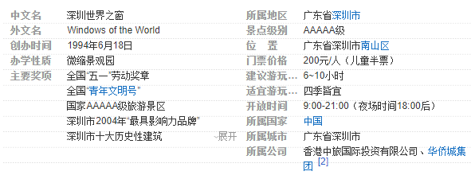

- 深圳公园投影灯光秀
序号 | 公园名称 | 项目签订时间（年\月\日）
1
项目销售合同等证明文件（不早于2017年1月1日，原件待查）

深圳公园证明资料
其他证明资料
注：
（1）表格可自行添加行数；
（2）项目应与投影机相关，不相关不得分；
（3）项目未提供项目合同、工程类型证明资料，该项目不计分；
（4）同一项目，不重复记分；
（5）若合同为代理商签订，须在合同（附上供货清单）中体现供货产品为申报入库企业或申报制造工厂。未能体现关联性，则该项不计分。
（6）深圳公园查询办法：通过百度等查询，提供该项目为深圳公园，如无法判断的，该项目不得分。例如下图：

证明材料8.2：娱乐项目应用情况
- 省级及以上娱乐晚会等知名节目
序号 | 项目名称 | 项目签订时间（年\月\日） | 晚会名称
1
项目销售合同等证明文件（不早于2017年1月1日，原件待查）

晚会级别证明资料
其他证明资料
注：
（1）表格可自行添加行数；
（2）项目应与投影机相关，不相关不得分；
（3）项目未提供项目合同、工程类型证明资料，该项目不计分；
（4）同一项目，不重复记分；
（5）若合同为代理商签订，须在合同（附上供货清单）中体现供货产品为申报入库企业或申报制造工厂。未能体现关联性，则该项不计分。
（6）娱乐晚会查询方法：通过百度等查询，提供该项目为省级及以上娱乐节目，如无法判断的，该项目不得分。例如下图：
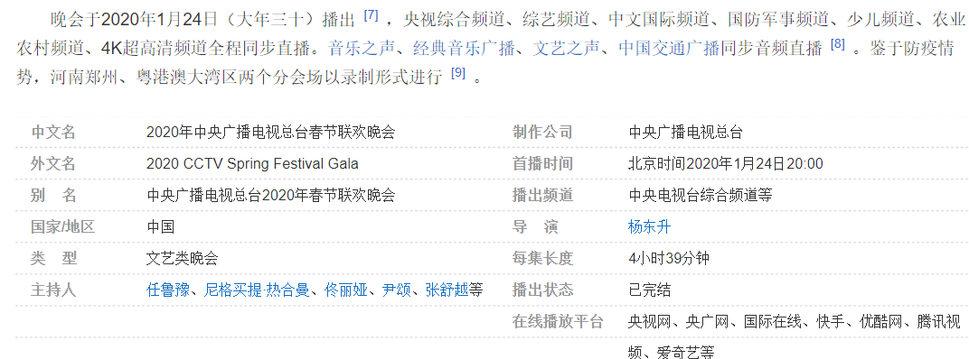

- 巨幕影院
序号 | 项目名称 | 项目签订时间（年\月\日） | 巨幕尺寸（m）
1
项目销售合同等证明文件（不早于2017年1月1日，原件待查）

巨幕影院尺寸证明资料
其他证明资料
注：
（1）表格可自行添加行数；
（2）项目应与投影机相关，不相关不得分；
（3）项目未提供项目合同、工程类型证明资料，该项目不计分；
（4）同一项目，不重复记分；
（5）若合同为代理商签订，须在合同（附上供货清单）中体现供货产品为申报入库企业或申报制造工厂。未能体现关联性，则该项不计分。
（6）巨幕查询方法：通过百度等查询，提供该项目巨幕符合要求，如无法判断的，该项目不得分。例如下图：
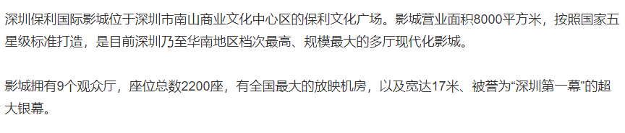

证明材料8.3：文体会展应用情况
- 市级及以上会展中心
序号 | 项目名称 | 项目签订时间（年\月\日） | 市级及以上
1 |  |  | □是 □否
项目销售合同等证明文件（不早于2017年1月1日，原件待查）

会展中心级别证明资料
其他证明资料
注：
（1）表格可自行添加行数；
（2）项目应与投影机相关，不相关不得分；
（3）项目未提供项目合同、工程类型证明资料，该项目不计分；
（4）同一项目，不重复记分；
（5）若合同为代理商签订，须在合同（附上供货清单）中体现供货产品为申报入库企业或申报制造工厂。未能体现关联性，则该项不计分。
（6）会展中心查询方法：通过百度等查询，提供该项目为市级及以上，如无法判断的，该项目不得分。例如下图：
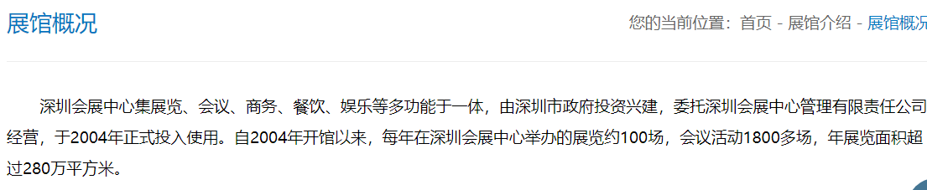

- 市级及以上文体设施
序号 | 项目名称 | 项目签订时间（年\月\日） | 市级及以上
1 |  |  | □是 □否
项目销售合同等证明文件（不早于2017年1月1日，原件待查）

文体中心级别证明资料
其他证明资料
注：
（1）表格可自行添加行数；
（2）项目应与投影机相关，不相关不得分；
（3）项目未提供项目合同、工程类型证明资料，该项目不计分；
（4）同一项目，不重复记分；
（5）若合同为代理商签订，须在合同（附上供货清单）中体现供货产品为申报入库企业或申报制造工厂。未能体现关联性，则该项不计分。
（6）会展中心查询方法：通过百度等查询，提供该项目为市级及以上，如无法判断的，该项目不得分。例如下图：
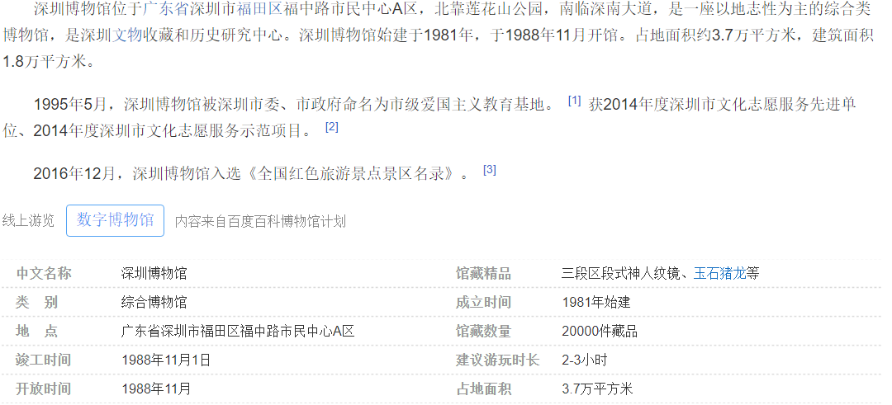

证明材料8.4：政府机构应用情况
序号 | 项目名称 | 项目签订时间（年\月\日） | 机构行政级别
1 |  |  | 名称：  □县处级副职及以上  □县处级副职以下
项目销售合同等证明文件（不早于2017年1月1日，原件待查）

机构行政级别证明资料
其他证明资料
注：
（1）表格可自行添加行数；
（2）项目应与投影机相关，不相关不得分；
（3）项目未提供项目合同、工程类型证明资料，该项目不计分；
（4）同一项目，不重复记分；
（5）若合同为代理商签订，须在合同（附上供货清单）中体现供货产品为申报入库企业或申报制造工厂。未能体现关联性，则该项不计分。
（6）机构行政级别查询方法：通过百度等查询政府机构级别，或通过机构直接负责人级别确定采购单位行政级别。如无法判断的，该项目不得分。例如下图：
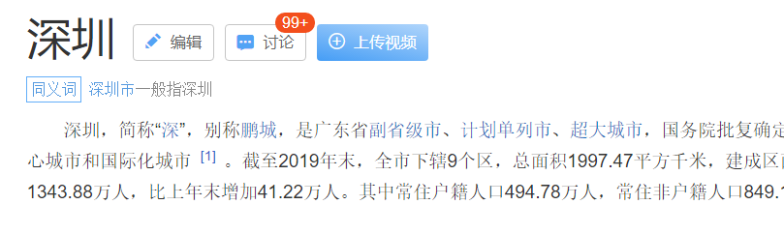

证明材料8.5：教育机构应用情况
- 普通高等学校应用
序号 | 项目名称 | 项目签订时间（年\月\日） | 高校名称
1
项目销售合同等证明文件（不早于2017年1月1日，原件待查）

普通高校证明资料
其他证明资料
注：
（1）表格可自行添加行数；
（2）项目应与投影机相关，不相关不得分；
（3）项目未提供项目合同、工程类型证明资料，该项目不计分；
（4）同一项目，不重复记分；
（5）若合同为代理商签订，须在合同（附上供货清单）中体现供货产品为申报入库企业或申报制造工厂。未能体现关联性，则该项不计分。
（6）普通高校查询办法：通过百度等查询，普通高等学校是由国家部委、省级人民政府（含新疆生产建设兵团）、省（市、区）教育行政部门主管或联合主管的实行普通高等教育的学校。非成人教育。如无法判断的，该项目不得分。例如下图：
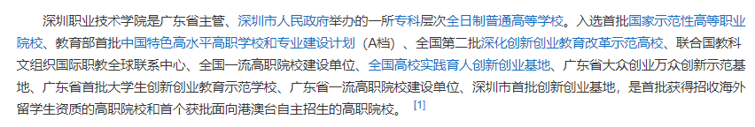

- 深圳中小学应用
序号 | 项目名称 | 项目签订时间（年\月\日） | 学校名称
1
项目销售合同等证明文件（不早于2017年1月1日，原件待查）

深圳学校证明材料
其他证明资料
注：
（1）表格可自行添加行数；
（2）项目应与投影机相关，不相关不得分；
（3）项目未提供项目合同、工程类型证明资料，该项目不计分；
（4）同一项目，不重复记分；
（5）若合同为代理商签订，须在合同（附上供货清单）中体现供货产品为申报入库企业或申报制造工厂。未能体现关联性，则该项不计分。
（6）深圳中小学查询办法：可通过百度等查询证明深圳中小学。如无法判断的，该项目不得分。例如下图：
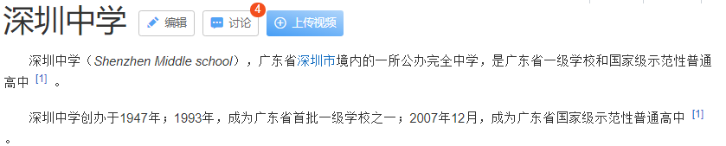

表9 供货及售后能力评价表
序号 | 项 目 | 评分点 |  | 分值 | 得分 | 企业报名提供资料参考 | 备注
七 | 供货及售后服务能力 |  |  | 5
1 | 售后服务机构地址（0.5分） | □位于深圳 |  | 0.5 |  | 售后服务机构授权书等 | 单选
 |  | □位于深圳外珠三角地区 |  | 0.25
 |  | □其他地区 |  | 0
2 | 售后服务体系（3分） | □具备售后服务体系的管理文件 |  | 0.5 |  | 相关售后服务制度文件等 | 服务及投诉记录是否具有可追溯性。可追溯至产品批号、产地、销售日期等及相关生产服务人员。多选
 |  | □售后服务记录文件具有可追溯性 |  | 0.5 |  | 售后服务或投诉等记录文件等
 |  | □售后专业技术人员≥2人 |  | 0.5 |  | 相关人员清单、劳动合同或社保证明等。 | 单选
 |  | □售后专业技术人员1人 |  | 0
 |  | □售后服务认证 | □五星 | 1.5 |  | 相关证书。 | 《商品售后服务评价体系》国家标准GB/T27922。  单选
 |  |  | □四星 | 1
 |  |  | □三星 | 0.5
 |  |  | □无或其他 | 0
3 | 响应时间（0.5分） | □响应时间≤12小时 |  | 0.5 |  | 企业售后承诺书等 | 以售后人员到场为准。  单选
 |  | □12小时＜响应时间≤24小时 |  | 0.25
 |  | □响应时间＞24小时 |  | 0
4 | 供货来源（0.5分） | □厂家直销 |  | 0.5 |  | 企业供货来源承诺书或代理商授权书等 | 单选
 |  | □一级代理商直销 |  | 0.25
 |  | □其他 |  | 0
5 | 供货周期（0.5分） | □入库产品供货周期管理文件 |  | 0.25 |  | 入库产品供货管理文件及周期表等 | 供货时间明显不合理，不给分。  供货周期作为今后供货依据。  多选
 |  | □入库产品供货周期表 |  | 0.25

证明材料9.1：售后服务机构信息
- 售后服务机构信息
名称：
地址：
售后服务机构联系人：
售后服务机构联系电话：
售后服务机构照片

- 售后服务机构授权书：

证明材料9.2：售后服务体系
- 售后服务体系管理文件（原件待查）
注：文件应在企业内部受控使用，对售后管理应有具体要求。

- 售后服务历史运行记录
提供至少3份的售后服务记录（原件待查）。
注：记录应具有可追溯性，可追溯至产品批号、产地、销售日期等及相关生产服务人员。无法追溯不给分。

- 售后管理体系GB/T27922认证证书（原件待查）
注：证书应现行有效

证明材料9.3：售后专业技术人员证明
- 售后专业人员清单
序号 | 姓名 | 备注
1
2
3
4
5
可自行添加行

- 劳动合同或社保证明

证明材料9.4：产品质保及服务响应承诺书
提供质保及服务响应承诺书，盖公章。（原件待查）
注：响应时间以售后人员到场为准。

证明材料9.5：投影机销售方证明
- 投影机销售方：
□厂家直销、 □一级代理商直销、□其他：
厂家直销提供厂家供货承诺书，代理商提供代理授权书等。

证明材料9.6：投影机供货周期证明
- 投影机供货管理文件
注：文件应在企业内部受控使用，待查原件。

- 投影机供货周期表
注：供货时间明显不合理的不给分，供货周期可能作为今后供货依据，待查原件。

入库申报材料可提供扫描件或复印件作为证明，后续现场考察应准备对应的原件核实。

